Лабораторная работа

" РАБОТА СО ШРИФТОМ. ТЕКСТОВЫЕ ЭФФЕКТЫ (ЧАСТЬ 1) "
Работа со шрифтом - интересная, многоплановая и достаточно сложная часть работы в компьютерном дизайне. Поэтому стоит рассмотреть различные дизайнерские приемы в создании текстовых эффектов.
Надпись огнем
Создайте файл произвольного размера (Ctrl+N). При этом проследите, чтобы цвет фона был черный, а в качестве цветовой модели (Color Mode) выбрана Grayscale (Полутоновый). Напишите текст hot белым цветом, шрифт Arial Bold.
Если вас не устраивает размер или расположение надписи, то текст можно отредактировать прямо в окне изображения. Для этого нажмите сочетание клавиш Ctrl+T. Откроется окно, в котором устанавливается размер букв, положение надписи и ее наклон.
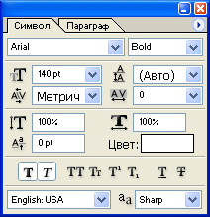
Отредактировав текст, откройте палитру Layers (Слои). Ваше изображение должно содержать два слоя: фоновый слой и слой с текстом. Переведите текст в растр. Склейте слой с текстом и слой фона, для чего выполните команду Layer --> Merge Layers (Слой --> Склеить слои) или нажмите сочетание клавиш Ctrl+E.

Рис. 1.1. Исходный текст
Поверните изображение на 90? против часовой стрелки: Image -> Rotate Canvas -> 90 CCW (Изображение -> Повернуть холст -> 90 градусов против часовой стрелки).
Примените фильтр Wind (Ветер): Filter -> Stylize -> Wind (Фильтр -> Стилизация -> Ветер) (рис. 1.2). Установите следующие настройки фильтра: Method (Метод) - Wind (Ветер), Direction (Направление) - From the Right (Ветер справа). Для того, чтобы применить данный фильтр, и необходимо было вращать изображение.
Чтобы увеличить язычки пламени, этот фильтр стоит применить несколько раз.
Теперь примените к изображению фильтр Glass (Стекло): Filter -> Distort -> Glass (Фильтр -> Деформация -> Стекло) (рис. 1.3). Установите следующие параметры: Distortion (Искажение) 1, Smoothness (Смягчение) 3, Texture (Текстура) Frosted, Scaling (Неравномерность) 100%.
Верните изображение в исходное положение: Image -> Rotate Canvas ->90 CW (Изображение -> Повернуть холст -> 90 градусов по часовой стрелке).
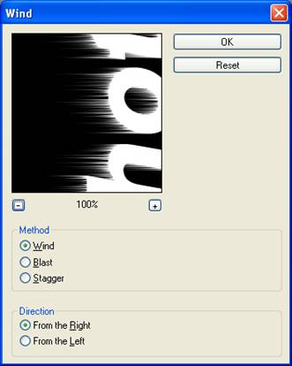
Рис. 1.2. Диалоговое окно фильтра Wind (Ветер)
Теперь нужно придать пламени движения. Для этого воспользуйтесь фильтром Ripple (Рябь): Filter -> Distort -> Ripple (Фильтр -> Деформация -> Рябь). Установите средний (Medium) размер ряби (Size) и сделайте параметр Amount (Эффект) равным 100% (рис. 1.5).
Пришло время раскрасить пламя. Переведите изображение в режим индексированных цветов: Image -> Mode -> Indexed Color (Изображение -> Режим -> Индексированные цвета). Затем Image -> Mode -> Color Table (Изображение -> Режим -> Палитра). Выберите таблицу Black Body.
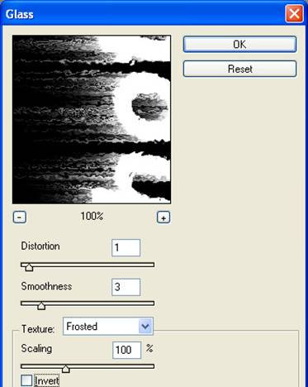
Рис. 1.3. Диалоговое окно фильтра Glass (Стекло)
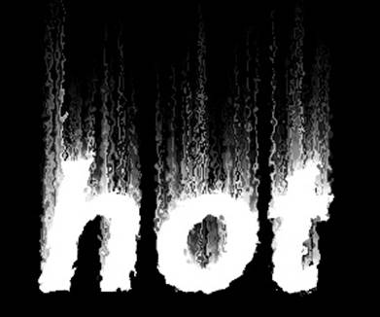
Рис. 1.4. Текст после применения фильтра Glass (Стекло)
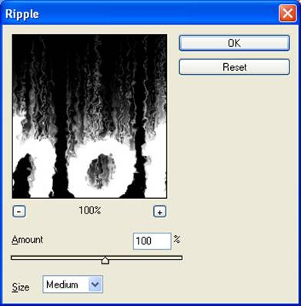
Рис. 1.5. Диалоговое окно фильтра Ripple (Рябь)
Готовый эффект показан на рис. 1.6.

Рис. 1.6. Огненная надпись
2. Пишем льдом
Создайте заготовку произвольного формата в режиме Grayscale (Полутоновый). Цвет фона должен быть белым, а цвет переднего плана - черным (данные цвета являются основными цветами по умолчанию, поэтому их можно установить, не переходя в цветовую палитру, нажатием клавиши D).
Напишите текст frost, шрифт Century
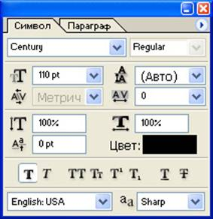

Рис. 2.1. Исходная надпись
Откройте палитру Layer (Слой) и щелкните правой кнопкой мыши по слою с текстом. В появившемся меню выберите пункт Rasterize Layer (Растрировать слой). Затем склейте его с нижним слоем. Выделите текст волшебной палочкой, для чего выделите одну букву, затем щелкните по выделению правой клавишей мыши и выберите пункт Similar (Подобно).
Выполните кристаллизацию надписи: Filter -> Pixelate -> Crystallize (Фильтр -> Оформление -> Кристаллизация) (рис. 2.2). Установите размер ячейки кристаллизации равным 10.
Так как ледяная поверхность не идеально гладкая, придадим ей шероховатость.
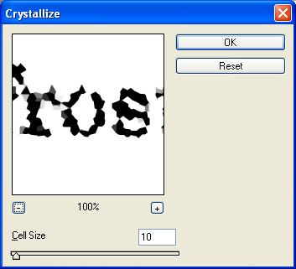
Рис. 2.2. Диалоговое окно фильтра Crystallize (Кристаллизация)
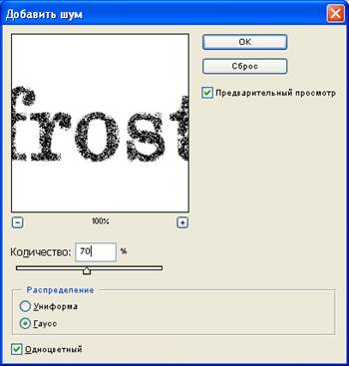
Рис. 2.3. Диалоговое окно фильтра Add Noise (Добавить шум)
Для этого следует добавить шум: Filter -> Noise -> Add Noise (Фильтр -> Шум -> Добавить шум) (рис. 2.3). Задайте значение Amount (Эффект) равным 70 % и установите флажок Monochromatic (Монохромный). После выполнения вышеописанных действий должен получиться результат, изображенный на рисунке 2.4.
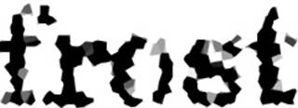
Рис. 2.4. Надпись после кристаллизации и добавления шума
Смягчите эффект, полученный после кристаллизации и добавления шума, применив фильтр Gaussian Blur: Filter -> Blur -> Gaussian Blur (Фильтр -> Смазывание -> Смазывание Гаусса). Радиус размытия возьмите около 2.
Следующий этап - цветокоррекция с использованием тоновых кривых.
Выберите команду Image -> Adjustments -> Curves (Изображение -> Регулировки -> Кривые) или нажмите сочетание клавиш Ctrl+M. Попытайтесь нарисовать кривую, похожую на ту, которая изображена на рис. 2.5.
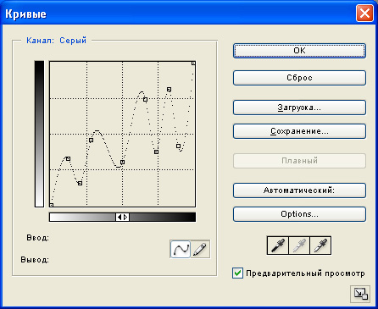
Рис. 2.5. Кривая, примененная в примере
Теперь следует создать сосульки. Для этого выберите сначала команду Image -> Rotate Canvas -> 90 CW (Изображение -> Повернуть холст -> 90 градусов по часовой стрелке), а затем Filter -> Stylize -> Wind (Фильтр -> Стилизация -> Ветер). Настройка фильтра Wind (Ветер): Method (Метод) - Wind (Ветер), Direction (Направление) - From the Right (Ветер справа).
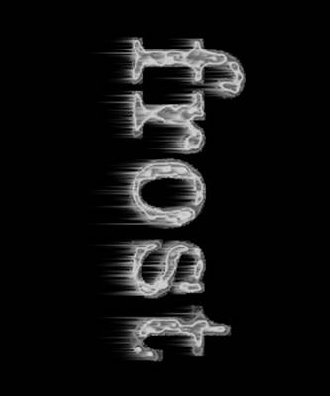
Рис. 2.6. Текст после применения фильтра Wind (Ветер)
Верните холст в исходное положение командой Image -> Rotate Canvas -> 90 CCW (Изображение -> Повернуть холст -> 90 градусов против часовой стрелки).
Теперь осталось раскрасить лед. Переведите изображение в цветовой режим RGB: Image -> Mode -> RGB Color (Изображение -> Режим -> RGB). Теперь выберите команду меню Image -> Adjustments -> Hue / Saturation (Изображение -> Регулировки -> Цвет / Насыщенность). Установите флажок Colorize (Тонирование) и следующие параметры: тон (Hue) 198, насыщенность (Saturation) 54, яркость (Lightness) 0.
Для того, чтобы лед засверкал и заискрился, выберите инструмент Brush (Кисть) и активизируйте режим Airbrush Capabilities (Возможности аэрографа). Воспользуйтесь дополнительными кистями в виде звезд и снежинок для создания эффекта искрящегося и переливающегося на солнце льда.
Итоговое изображение представлено на рис. 2.7.
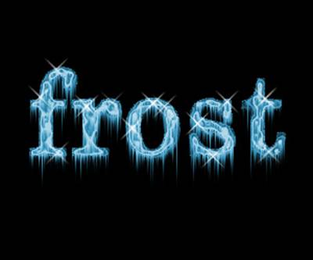
Рис. 2.7. Итоговое изображение

